- 2017年10月19-20日  洛杉矶环境论坛-合肥分论坛  洛杉矶环境论坛（Los Angeles Environmental Forum） 由南加州华人环保协会发起，是旨在促进全球华人环保专业人士交流的高端平台 |  | 水处理最新技术  水体污染物总量控制（TMDL）  流域水环境治理  污染排放许可证  土壤与地下水污染调查与修复  主办单位  - 南加州华人环保协会  - 合肥工业大学  支持单位  - 《中国给水排水》杂志  协办单位  - 中霖中科环境科技（安徽）股份有限公司  - 安徽国祯环境修复股份有限公司  承办单位  - 安徽泛湖生态科技股份有限公司

2017年洛杉矶环境论坛合肥分论坛
TMDL
在中国称为污染排放总量，源于美国的定义，即特定水体水质达标所能承受的最大污染负荷量。该负荷量需要依据水质标准和水体具体情况依据模型手段计算得出，然后采取各项措施控制污染负荷。对于受损水体，TMDL是个有力的科学管理手段。
流域管理
基于流域各个环境因子统筹管理的理念，将水质、生态、给排水、防洪抗旱、土地利用和工农业发展等等方面结合起来，用有限的资源达到最大的社会、经济和环境综合效益。
场地修复
采用物理、化学或生物的方法固定、转移、吸收或转化场地土壤中的污染物，使其含量降低到可接受水平，或将有毒有害的污染物转化为无害物质的过程。
专题1：水处理、水质和流域管理
  - 中国 合肥 政务区
  - 2017年 10月19-20日
  - 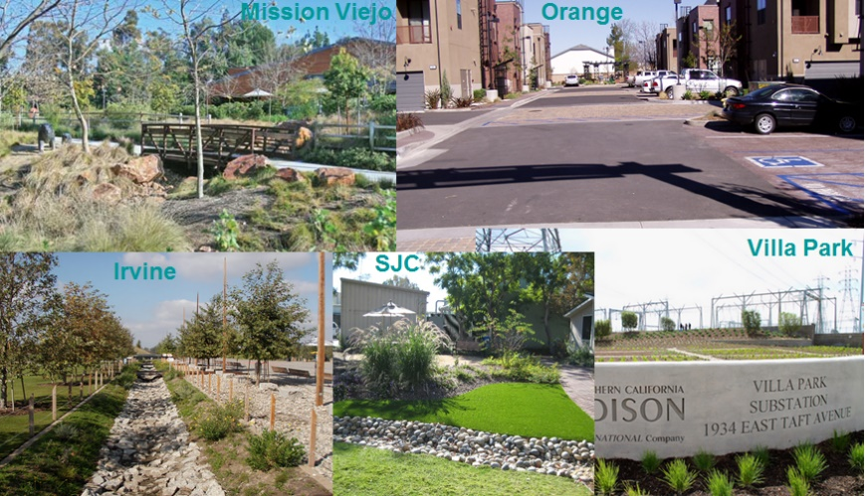

论坛召集人
童卫星 博士
洛杉矶环境论坛 理事会主席兼秘书长
吴基衔 博士
南加州华人环保协会 会长
彭舰 博士
南加州华人环保协会 副会长
分论坛筹备组联系人
王淦 博士
安徽泛湖生态科技股份有限公司 总经理
支持单位：
《中国给水排水》杂志(微信号：cnww1985)
中国水业网(微信名称：water8848微信号: cnwater8848)

专题1国际专家简介（除召集人外，按发言顺序）

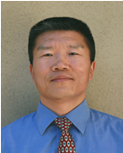 | 彭舰博士，美国加州橙县环境资源部水质规划处主任，加州雨水监测联盟LID技术指导委员会核心成员，主要负责橙县水域及沿海水质政策管理及达标，其负责规划设计的一个LID项目是南加州的著名示范项目。  彭博士是南加州华人环保协会副会长，一直致力于加强中美环境问题的交流合作，曾参与指导太湖水专项工作。彭博士是本次分论坛地表水专题组召集人。
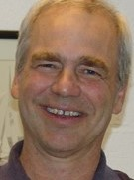 | Willian Ball 博士，美国切萨皮克湾研究联合会主席，约翰霍普金斯大学环境工程系教授。切萨皮克湾项目是五大湖之外由美国联邦政府直接管辖的国家级项目，该海湾南北长约320 km，湾区水域面积11000 km²，横跨6个州和华盛顿特区，一直是联邦环保署环境管理的重中之重，并有联邦环保署牵头实施的有史以来最大规模的总量管理计划（TMDL），其各个研究方向均处于全国及世界先进水平。专长：湖泊海湾富营养化研究，污水处理，有毒污染控制，环境生态学。
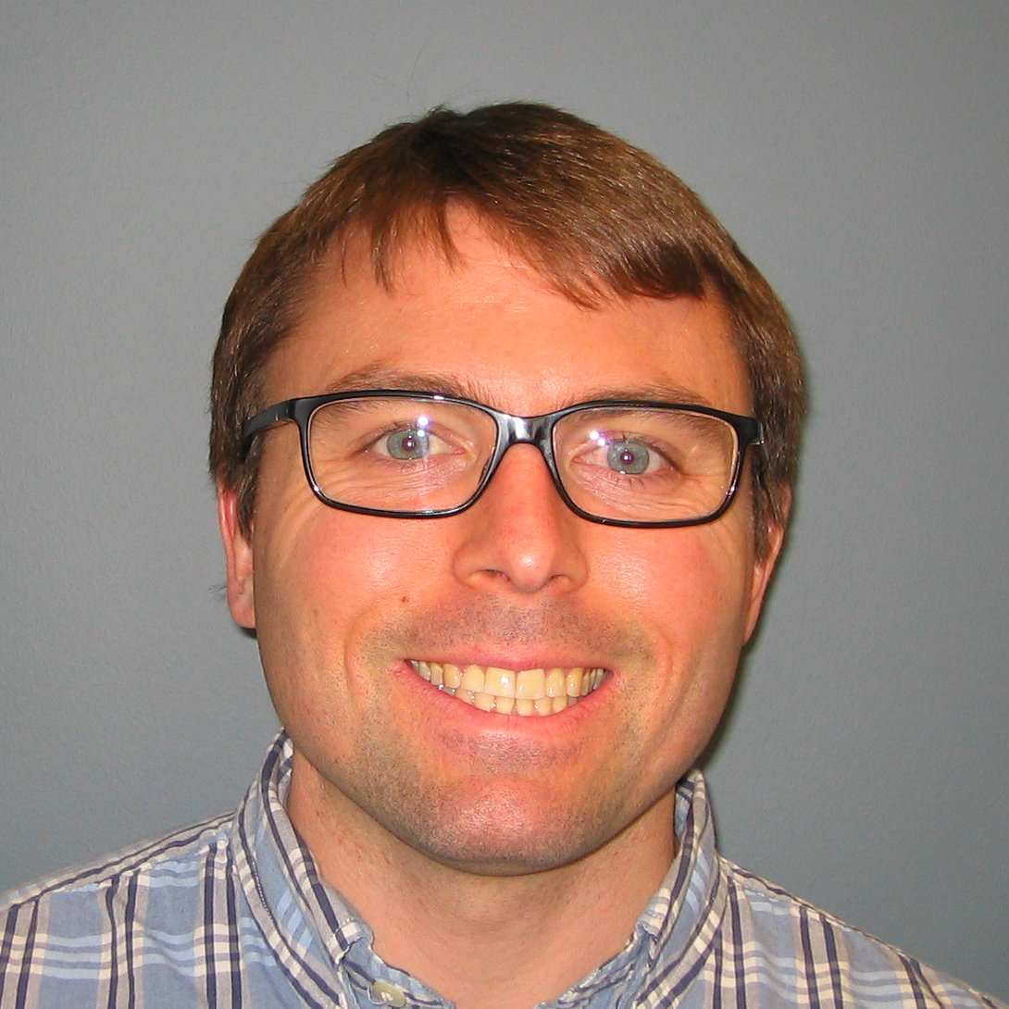 | Tim Davis博士，美国五大湖研究所。研究专长：浮游植物生态学水华蓝藻危害研究；分子生物学；浮游植物/浮游动物相互影响；气候变化；富营养化；冬季湖泊学。
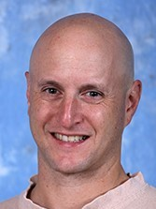 | Eric Stein博士，美国南加州海岸水研究所首席科学家，国际期刊《Wetland》编辑，前美国陆军工程兵总部环境专家，在联邦、加州诸多环境项目和机构担任理事和顾问，在国际期刊有上百篇论文。专长：湿地生态，水文水质，低影响开发，生态水文学，水质管理。
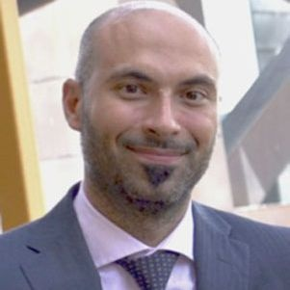 | 罗帝哥（Diego Rosso）博士，美国加州大学尔湾分校土木环境工程系教授，加州大学尔湾分校水能源环境研究中心主任。在水和能源关系研究，污水回用，特别是曝气方面的研究世界领先。
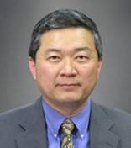 | Jeff Kuo（郭继汾）博士，美国加州州立大学富勒顿分校环境工程系终身教授，曾任系主任，注册工程师，在饮用水和污水处理，气浮、气提工艺，活性炭吸附，焚烧炉，生物治理，土壤修复，污染物运移转化，温室气体排放，垃圾填埋场管理，雨水管理等诸多领域均有杰出贡献，著作甚丰，获得多项教育、研究奖项。
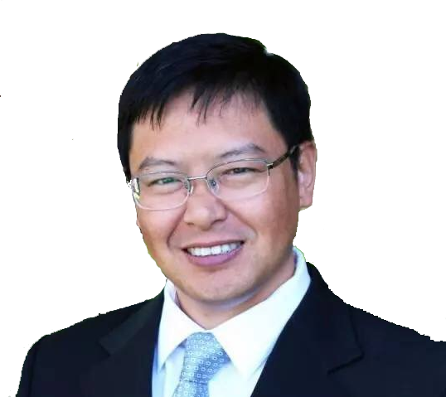 | 王健工程师，现在美国HDR工程咨询公司担任技术总监，在净水处理，污水处理，中水回用，海水淡化，市政垃圾，生物污泥，生物沼气，市政管网（污水、雨水、给水）与泵站（污水、雨水、给水、灌溉）， 水力、水文、水质模型建模，水质处理，电力、自动化及远程控制，安装调试，项目及施工管理等专业方向拥有超过二十年的从业经验。作为项目经理和设计总工他成功主持和参与了包括加州、亚历桑那州、内华达州、俄勒冈州等各级州政府、县市政府、水务局及许多联邦政府的造价超过15亿美元的各类工程项目。
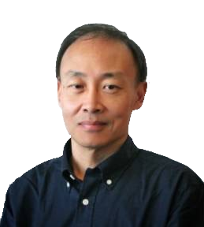 | 王骏工程师，现在美国HDR工程咨询公司担任高管，拥有长期的水资源工程设计和管理经验。他专长水文、水力，泥沙传输、冲刷与淤积分析，洪泛区管理，排水和防洪设施设计，河流生态修复与改善，流域整体管理规划等方面工作。他设计的项目涉及雨水管渠、输洪河道、滞洪区、桥梁、防洪堤、水坝、泥沙防范和河床稳固设施等方面。他成功完成了包括美国陆军工程团、联邦垦务局、联邦紧急管理局、加州州政府、洛杉矶县市政府、凤凰市政府、檀香山市政府等许多联邦和地方政府的各类工程项目。
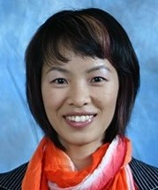 | 曹轶平博士，南加州海岸水研究所高级微生物学家，是美国基于分子生物学的微生物水质快速检测方法的权威专家。专长：微生物水质，微生物健康风险，流行病学，微生物快速检测方法，微生物来源判识等。
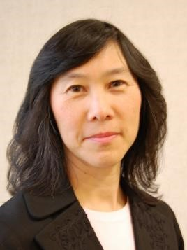 | 徐月容（Donna Chen）女士，环境公司独立顾问，前洛杉矶市流域管理局总量控制(TMDL)部门经理，专长： TMDL，水质达标，低影响开发。
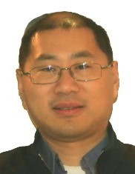 | 柏森博士，注册工程师，美国Tetra Tech公司首席模型专家，国际期刊《Journal of Hydro-Environment Research》编辑。专长：水文水质模型，流域模拟，雨水径流模拟，雨水设施优化，基于雨水管理的水质达标计划的模型实现。
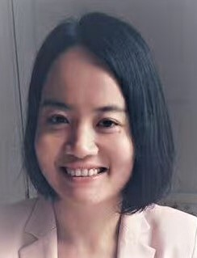 | 孙聪聪博士，西班牙科学院智能控制与机器人研究所研究员，专长：模型预测控制，大系统建模与优化，智慧城市，智慧水务设计与应用。
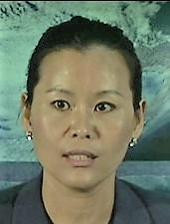 | 林日馨（Cindy Lin）博士，美国HOVE Solutions Marketplace公司创办人，总裁，前美国联邦环保署(USEPA)项目经理及环境科学家， 曾主管 USEPA第九区（西南诸州及夏威夷、关岛）地表水质工作。专长：环境法律法规， TMDL， 地表水及雨水质量达标。
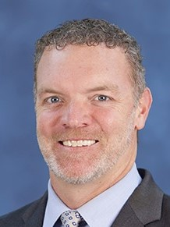 | Daniel Apt 先生，美国Olaunu公司创办人，总裁，有21年 环境工程管理经验，主持建立了加州LID互联网站。加州雨水质量协会 (CASQA) 理事，加州雨水监测联盟(SMC) 理事。曾多次应邀前往南美洲和中国指导海绵城市工作。 专长：水质项目设计和管理，LID设计、管理培训及水质达标， 流域水质管理及达标，LID水质监测评估。

合肥论坛日程安排
时间 | 主讲人 |  |  | 题目
10月19日 上午 三楼泓瑞厅
论坛开幕式
主持人：彭舰 博士
8:30-8:45 | 洛杉矶环境论坛理事会理事长 童卫星博士  南加州华人环保协会会长 吴基衔博士 |  |  | 开幕致辞
8:45-9:00 | 省环保厅，合肥市环湖办负责人 |  |  | 欢迎辞
论坛总体报告（中美水质管理概况）
主持人：彭舰 博士
9:00-9:30 | William Ball |  |  | 从美国切萨皮克湾治理透视美国水环境治理现状、趋势及挑战
9:30-10:00 | 骆克斌  （安徽省水利院） |  |  | 巢湖治理与保护总体策略与初步实践
10:00--10:40 | Tim Davis |  |  | 美国五大湖环境研究所湖泊管理经验介绍
10:40-11:00 | 茶歇
11:00-11:30 | 王子健（中科院） |  |  | 水体富营养化控制原理
11:30-12:00 | Eric Stein |  |  | 美国基于生态的水质管理
12:00-1:30 | 午餐
10月19日下午 三楼泓瑞厅
水质管理关键技术问题
主持人：（待定）
1:30-2:00 | Diego Rosso |  |  | 污水处理工艺：动力学、度量及传感器
2:00-2:30 | 郭继汾 |  |  | 美国市政污水处理近期的挑战与发展
2:30-2:55 | 王健 |  |  | 美国雨水处理最新技术及趋势
2:55-3:20 | 王骏 |  |  | 美国洪涝灾害模拟及应对措施
3:20-3:35 | 陈希凡（中霖中科） |  |  | 中国饮用水除氟除砷技术及案例
3:35-4:00 | 茶歇
TMDL高端课题
主持人：（待定）
4:00-4:30 |  | 徐祖信（同济大学） | 中国黑臭水体治理概况和发展趋势
4:30-5:00 |  | 彭舰 | 美国加州橙县多个TMDL实例及经验教训
5:00-5:30 |  | 曹轶平 | 美国微生物水质管理现状及对中国的启示
5:30-6:00 |  | 徐月容  （Donna Chen） | 美国加州洛杉矶TMDL实施概况
6:00-8:00 |  | 晚餐

10月20日 上午 三楼泓瑞厅
模型及智慧水务专题
主持人：（待定）
8:30-9:00 | 柏森 | 底泥通量模拟与湖泊水质管理
9:00-9:30 | 孙聪聪 | 西班牙巴塞罗那智慧供水系统
9:30-10:00 | 尹海龙  （同济大学） | 水质模型在黑臭河道治理中的应用
10:00-10:30 | 茶歇
流域水质管理专题
主持人：（待定）
10:30-11:00 | 林日馨  （Cindy Lin） | 美国联邦环保署对流域水质管理的政策导向
11:00-11:30 | 高斌友（合肥市环湖办主任） | 巢湖综合治理的总体策略和创新实践
11:30-12:00 | Daniel Apt | 美国加州洛杉矶基于模型和低影响开发的流域水质达标计划
12:00-1:30 | 午餐
10月20日下午 三楼泓瑞厅
巢湖流域治理案例
主持人：（待定）
1:30-2:00 | 徐福留  （北京大学） | 从巢湖生态灾变关键驱动因素分析目前巢湖生态回复战略存在的问题
2:00-2:30 | 胡维平  （南京地湖所） | 巢湖滨湖新城湖滨区藻类水华全过程控制对策
2:30-3:00 | 崔康平（合肥工业大学） | 黑臭水体污染修复工程技术-以合工大斛兵塘生态修复工程为例
3:00-3:30 | 周丰  （北京大学） | 大气氮沉降与湖泊富营养化
3:30-4:00 | 陆守香（科大先进技术研究院） | 巢湖蓝藻水华应急信息系统
4:00-4:30 | 茶歇
河流湖泊富营养化专题圆桌会议
主持人：（待定）
4:30-6:00 | Tim Davis (美国五大湖研究所)， William Ball（切萨皮克湾研究联合会）等人 | 圆桌会议/专题讨论
6:00 | 会议闭幕
6:00-8:00 | 晚餐

